ТЕОРИЯ : БЛОК I

Определение первообразной. Определение неопределенного интеграла. Привести примеры.
Основные свойства неопределенного интеграла.

Замена переменной в неопределенном интеграле. Вычисление интегралов от функций вида:
, a, b – константы; ;
; , a, b – константы;

Интегрирование по частям. Вычисление интегралов от функций вида:
, a – константа, - полином степени m.

Интегрирование простейших рациональных дробей:
, A, B, a, p, q – константы, m=2,3,..

Метод неопределенных коэффициентов для разложения рациональной дроби на простейшие. Интегрирование рациональных дробей.

Интегрирование функций вида , где R – рациональная функция с помощью универсальной подстановки. Вчисление интегралов вида

Определенный интеграл и его основные свойства. Формула Лейбница. Замена переменной.

Геометрические приложения определенного интеграла: длина кривой, площадь, объем тела вращения.

Несобственный интеграл первого рода (с бесконечным пределом) и его свойства.

Несобственный интеграл второго рода (от неограниченной функции) и его свойства.

ТЕОРИЯ : БЛОК II

- Дать определение дифференциального уравнения (ДУ). Что называется порядком ДУ? Что называется решением ДУ? Что такое интеграл ДУ? Какие виды ДУ первого порядка вы знаете?

- Что такое изоклина ДУ ? В чем состоит метод изоклин?

- Продемонстрировать метод изоклин на примере уравнения

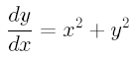
- Дать определение общего и частного решения ДУ первого порядка. Что такое общий
интеграл ДУ первого порядка?

4) Как формулируется задача Коши для ДУ ? Сформулировать теорему
существования и единственности решения задачи Коши.

- Какое ДУ первого порядка называется уравнением с разделяющимися переменными?
Показать как решаются уравнения вида:
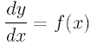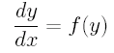

- Какое ДУ первого порядка называется уравнением с разделяющимися переменными? Изложить метод решения ДУ первого порядка с разделяющимися переменными.

- Какая функция называется однородной функцией порядка ? Привести пример однородной функцией 0-ого порядка, 1-ого порядка и 2-ого порядка. Какое ДУ первого порядка называется однородным?

- Какое ДУ первого порядка называется однородным? Изложить метод решения однородного ДУ?

- Какой заменой переменных уравнение вида

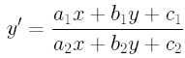
сводится к однородному?
- Дать определение линейного ДУ первого порядка? Изложить метод его решения.

- Изложить метод вариации произвольной постоянной для решения линейного ДУ первого порядка.

- Какое ДУ первого порядка называется уравнением Бернулли? Как оно решается?

- Что такое частная производная функции по , по ? Как обозначаются эти производные? Свойство вторых смешанных производных «по по » и «по по » Как записывается дифференциал ?

- Какое ДУ первого порядка называется уравнением в полных дифференциалах? Изложить метод его решения.

- Дать определение ДУ второго порядка. Что называется общим решением этого уравнения? Частным решением? Показать как решается уравнение вида

- Как решается уравнение вида ?

- Как решается уравнение вида ?

- Дать определение линейного ДУ ого порядка. Какое линейное ДУ ого порядка называется однородным? Вид общего решения однородного уравнения. Как связаны общее решение однородного уравнения и общее решение неоднородного?

- Записать в общем виде линейное ДУ ого порядка с постоянными коэффициентами и соответствующее ему однородное уравнение. Что называется характеристическим уравнением? Привести примеры.

- Дать определение комплексного числа. Для чего вводятся эти числа. Арифметическая форма записи. Как складываются, вычитаются, умножаются и делятся комплексные числа. Что такое комплексная плоскость? Изобразить на ней примеры чисел.

- Тригонометрическая форма записи комплексного числа. Что называется модулем комплексного числа и его аргументом. Что называется главным аргументом?

- Как перемножаются и делятся комплексные числа, записанные в тригонометрической форме? Что происходит с модулем и аргументом комплексного числа при возведении его в ю степень? При извлечения ого корня?

- Как вводится мнимая экспонента (формула Эйлера)? Как записать комплексное число через мнимую экспоненту?

- Как получается характеристическое уравнение для линейного ДУ ого порядка с постоянными коэффициентами. Какое отношение имеет корень характеристического уравнения к решению ДУ?

- Как строится фундаментальная система решений для простого действительного корня характеристического уравнения и для действительного корня кратности ?

- Как строится фундаментальная система решений для простой пары комплексно-сопряженных корней характеристического уравнения и для пары кратности ?

- В каком виде ищется частное решение неоднородного линейного ДУ с постоянными коэффициентами, если правая часть имеет вид , где - полином степени , и - не является корнем характеристического уравнения.

- В каком виде ищется частное решение неоднородного линейного ДУ с постоянными коэффициентами, если правая часть имеет вид , где - полином степени , и - корень характеристического уравнения кратности .

- В каком виде ищется частное решение неоднородного линейного ДУ с постоянными коэффициентами, если правая часть имеет вид , где - полином степени , и - не является корнем характеристического уравнения.

- В каком виде ищется частное решение неоднородного линейного ДУ с постоянными коэффициентами, если правая часть имеет вид , где - полином степени , и - не является корнем характеристического уравнения.

- В каком виде ищется частное решение неоднородного линейного ДУ с постоянными коэффициентами, если правая часть имеет вид , где - полином степени , и - корень характеристического уравнения кратности .

- В каком виде ищется частное решение неоднородного линейного ДУ с постоянными коэффициентами, если правая часть имеет вид , где - полином степени , и - корень характеристического уравнения кратности .

ТЕОРИЯ : БЛОК III

Что называется числовым рядом. Форма записи числового ряда через формулу общего элемента. Определение n-й частичной суммы ряда. Какой ряд называется сходящимся? Расходящимся?

Что такое ряд геометрической прогресии? Когда этот ряд сходится? Расходится? Чему равна его сумма в случае сходимости.

Сформулировать необходимый признак сходимости числового ряда. Является ли этот признак достаточным?

Что такое гармонический числовой ряд? Удовлетворяет он необходимому признаку сходимости? Является ли он сходящимся числовым рядом?

Какой числовой ряд называется положительным. Сформулировать 1-ый признак сравнения (сравнение элементов ряда). Привести пример.

Какой числовой ряд называется положительным. Сформулировать 2-ой признак сравнения (отношение элементов ряда). Привести пример.

Сформулировать признак Даламбера сходимости числового ряда. Проиллюстрировать признак на примере.

Сформулировать признак Коши сходимости числового ряда. Проиллюстрировать признак на примере.

Сформулировать интегральный признак сходимости числового ряда. Проиллюстрировать признак на примере.

Исследовать сходимость ряда Дирихле в зависимости от значения параметра (использовать интегральный признак сходимости).

Какой числовой ряд называется знакопеременным? Знакочередующимся? Сформулировать признак сходимости Лейбница для знакочередующегося ряда. Проиллюстрировать признак на примере ряда Лейбница ( ).

Дать определение абсолютной и условной сходимости числового ряда. Привести примеры числовых рядов, сходящихся абсолютно и сходящихся условно.

Что называется функциональным рядом? Дать определение сходящегося функционального ряда в точке? Определение сходящегося функционального ряда на интервале?

Какой функциональный ряд называется степенным? Что является областью сходимости степенного ряда? Что такое радиус сходимости степенного ряда?

Как определяется радиус сходимости степенного ряда (формула Даламбера и формула Коши)?

Сформулировать теорему о сложении и вычитании степенных рядов.

Сформулировать теорему об умножении степенных рядов.

Сформулировать теорему о дифференцировании степенного ряда.

Сформулировать теорему об интегрировании степенного ряда.

Пусть - функция, определенная на , . Что называется рядом Тейлора функции в точке . Необходимое условие существования ряда Тейлора.

Как определяются коэффициенты ряда Тейлора для функции в точке ? Проиллюстрировать на примере и .

Сформулировать 3 основные утверждения о рядах Тейлора.

Разложить функцию с центом в точке и определить область сходимости.

Разложить функцию с центом в точке и определить область сходимости.

Разложить функцию с центом в точке и определить область сходимости.

Разложить функцию с центом в точке и определить область сходимости.

Разложить функцию с центом в точке и определить область сходимости.

Разложение функции в степенной ряд методом почленного интегрирования.

Разложение функции в степенной ряд методом почленного дифференцирования.

ЗАДАЧИ : БЛОК I

Найти неопределенный интеграл
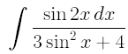

Найти неопределенный интеграл
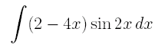

Найти неопределенный интеграл
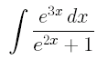

Найти неопределенный интеграл
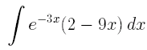

Найти неопределенный интеграл
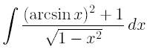

Найти неопределенный интеграл
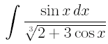

Найти несобственный интеграл или доказать его расходимость
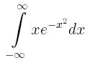

Найти неопределенный интеграл
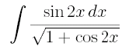
Вычислить площадь фигуры, ограниченной графиком функции
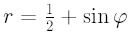

Вычислить длину кривой, заданной условиями
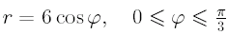

Найти несобственный интеграл или доказать его расходимость
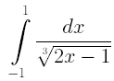

Вычислить площадь фигуры, ограниченной линиями

Вычислить площадь фигуры, ограниченной линиями

Вычислить объем тела. Тело образовано вращением линий

Вычислить длину дуги кривой

Вычислить определенный интеграл
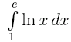

Вычислить определенный интеграл
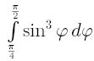

Вычислить определенный интеграл
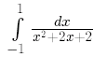
Вычислить определенный интеграл
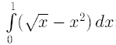

ЗАДАЧИ : БЛОК II

С помощью изоклин начертить (приближенно) решение уравнения

С помощью изоклин начертить (приближенно) решение уравнения

Найти решение ДУ, удовлетворяющее заданному условию:
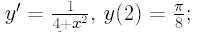

Найти решение ДУ, удовлетворяющее заданному условию:

Найти общее решение уравнения:

Найти общее решение уравнения:

Найти общее решение уравнения:

Решить уравнение:

Решить уравнение:

Решить уравнение:

Решить уравнение:

Найти общее решение уравнения:

Найти общее решение уравнения:

Найти общее решение уравнения:

Найти общее решение уравнения:

Проверить, что уравнение является уравнениемм в полных дифференциалах, и решить его
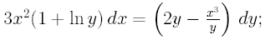

Проверить, что уравнение является уравнениемм в полных дифференциалах, и решить
его

Решить уравнение:

Решить уравнение:

Решить уравнение:

Найти общее решение ДУ 2-ого порядка:

Найти общее решение ДУ 2-ого порядка:

Найти общее решение ДУ 2-ого порядка:

Найти решение ДУ 2-ого порядка, удовлетворяющее заданным условиям:

Найти общее решение ДУ 2-ого порядка:

Найти общее решение линейного ДУ с постоянными коэффициентами:

Найти общее решение линейного ДУ с постоянными коэффициентами:
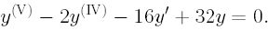

Найти общее решение линейного ДУ с постоянными коэффициентами:

Найти общее решение линейного ДУ с постоянными коэффициентами:

Найти общее решение линейного ДУ с постоянными коэффициентами:

Найти общее решение линейного ДУ с постоянными коэффициентами:

Найти общее решение линейного ДУ с постоянными коэффициентами:

Найти решение линейного ДУ с постоянными коэффициентами, удовлетворяющее
заданным условиям:

ЗАДАЧИ : БЛОК III

Применяя признаки сходимости, исследовать сходимость числового ряда
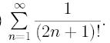

Применяя признаки сходимости, исследовать сходимость числового ряда
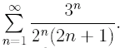

Применяя признаки сходимости, исследовать сходимость числового ряда
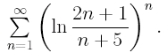

Применяя признаки сходимости, исследовать сходимость числового ряда
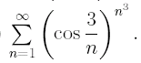

Применяя признаки сходимости, исследовать сходимость числового ряда
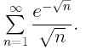

Применяя признаки сходимости, исследовать сходимость числового ряда
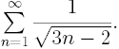

Применяя признаки сходимости, исследовать сходимость числового ряда
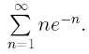

Применяя признаки сходимости, исследовать сходимость числового ряда
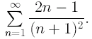

Применяя признаки сходимости, исследовать сходимость числового ряда
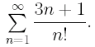

Применяя признаки сходимости, исследовать сходимость числового ряда
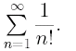

Найти множество сходимости степенного ряда
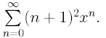

Найти множество сходимости степенного ряда
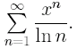

Найти множество сходимости степенного ряда
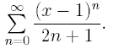

Найти множество сходимости степенного ряда
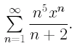

Найти множество сходимости степенного ряда
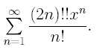

Найти множество сходимости степенного ряда
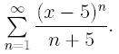

Найти множество сходимости степенного ряда
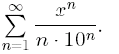

Найти множество сходимости степенного ряда
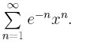

Найти множество сходимости функционального ряда
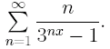

Найти множество сходимости функционального ряда
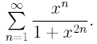

Написать разложение функции в степенной ряд с центом и найти множество сходимости полученного ряда

Написать разложение функции в степенной ряд с центом и найти множество сходимости полученного ряда

Написать разложение функции в степенной ряд с центом и найти множество сходимости полученного ряда

Написать разложение функции в степенной ряд с центом и найти множество сходимости полученного ряда
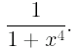

Написать разложение функции в степенной ряд с центом и найти множество сходимости полученного ряда
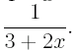

Написать разложение функции в степенной ряд с центом и найти множество сходимости полученного ряда
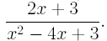

Написать разложение функции в степенной ряд с центом и найти множество сходимости полученного ряда

Написать разложение функции в степенной ряд с центом и найти множество сходимости полученного ряда
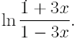

Написать разложение функции в степенной ряд с центом и найти множество сходимости полученного ряда

Написать разложение функции в степенной ряд с центом и найти множество сходимости полученного ряда
